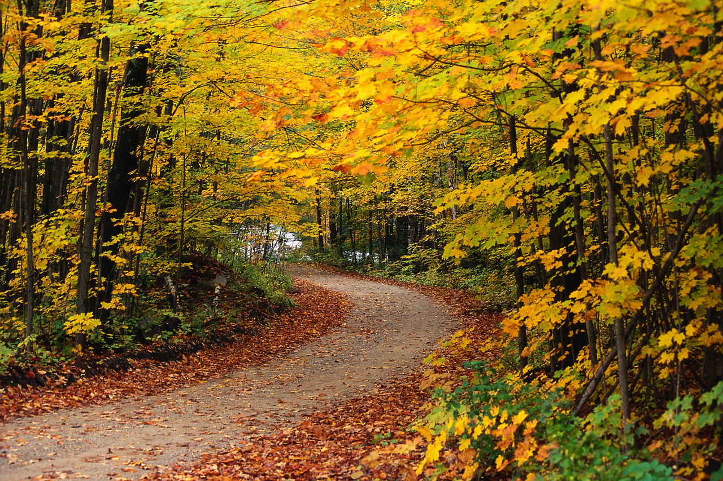**LITERÁRNY CHODNÍČEK**

**Pri príležitosti Medzinárodného dňa školských knižníc PK SJL a  HP organizuje kvíz pre študentov našej školy.**

**Kedy? 23. 10. 2019 (streda)**

**O koľkej? 1. a 2.. vyučovacia hod.**

**Kde? Žiacka knižnica**

**Kto? Dvaja zástupcovia**

**z každej triedy**

**Bližšie informácie: Mgr. Blahovská,Mgr. Vargová**